人工智慧 (2011) Quiz #4
滿分30分，Open-book
學號：
姓名：
- (24%) 下表列出某系統的輸入輸出值共4組資料，輸入x與輸出y值各為一維。若要訓練下圖之 MLP類神經網路來模擬此未知系統，其初始值如圖所示，學習速率 η=0.1, 並用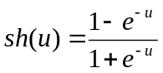 為壓縮函數，請計算使用第一筆資料(0, 0.2)訓練時，其
  - Actual output =?
  - δ_{t} = (target output) – (actual output) =?
  - δ_{i} =?
  - 所需調整之 Δa, Δb, Δc 各多少？
已知sh(0.1)= 0.05, sh(0.2)=0.10, sh(0.3)=0.15, sh(0.4)=0.20
小數全部算完。
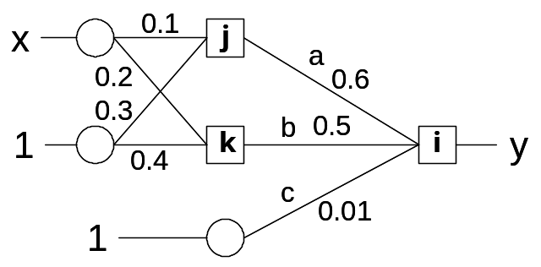
x | y
0 | 0.2
0.5 | 0.5
0.5 | 0.7
1 | 0.8
- (6%) 承上題，如以下圖之線性系統模擬，使用全部四筆資料，以LSE估計其參數，則θ₁,θ₂之值各如何？
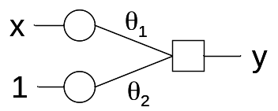

[ans]

- Actual output = 0.1
δ_{t}=0.2-0.1 = 0.1
δ_{i}=0.1(1-0.1) * δ_{t} = 0.009
Δa=0.15* δ_{i} * 0.1= 0.000135
Δb=0.20 * δ_{i} *0.1= 0.00018
Δc= 1* δ_{i} *0.1= 0.0009

(2) [θ₁,θ₂ ] = [0.6, 0.25]

